致：广州市番禺区健康管理中心（广州市番禺区康复医院）

调研报价单

一、项目名称：广州市番禺区健康管理中心（广州市番禺区康复医院）医疗布草项目项目
二、项目要求
1、我公司已认真研究医疗布草项目采购需求的全部内容及要求，承诺按区健康中心实际要求制作、配送医疗布草，以实际产生的采购量进行结算。
2、承诺各类证照齐全、合规，具备纺织品或医用织物的生产经营范围，且产品满足《国家纺织产品基本安全技术规范》以及《医院医用织物洗涤消毒技术规范》所规定的耐高温、耐氯漂等医用级专业洗涤消毒性能要求。
3、项目期限：1年。
三、项目内容
按区健康中心的需求制作并配送医疗布草。
四、项目费用报价
序号 | 品名 | 计量单位 | 布草成份 | 样式图片 | 尺寸 | 数量 | 单价（元） | 合计金额（元） | 备注
1. | 棉被 | 件 | 面料：采用柔软磨毛面料，100%聚脂纤维，填充是可水洗棉（5斤） | 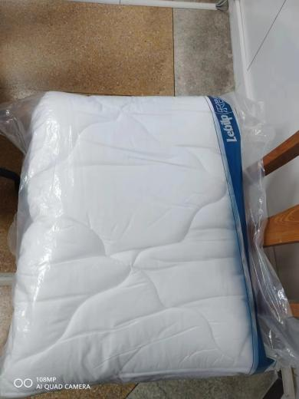 | 棉被：210*150 cm | 54
2. | 空调被 | 件 | 面料：采用柔软磨毛面料，100%聚脂纤维，填充是可水洗棉（2斤） | 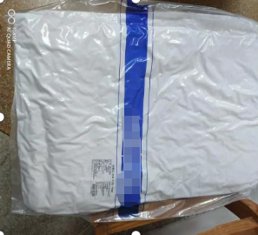 | 空调被：210*150 cm | 50 |  |  | 病人被服
3. | 被套 | 件 | 面料：50%棉，50%聚脂纤维，加厚，耐洗，耐磨 | 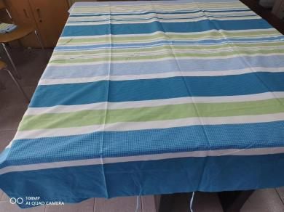 | 被套：160*220 cm | 128 |  |  | 病人被服
4. | 床单 | 件 | 面料：50%棉，50%聚脂纤维，加厚，耐洗，耐磨 | 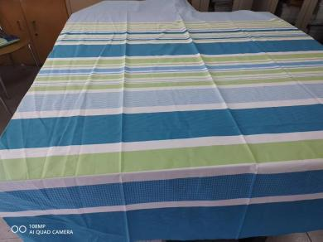 | 床单：185*260 cm | 132 |  |  | 病人被服
5. | 枕芯 | 件 | 面料：采用柔软50%棉，50%聚脂纤维，可水洗 | 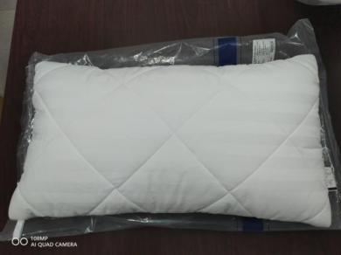 | 枕芯：69*42cm | 171 |  |  | 病人被服
6. | 枕套 | 件 | 面料：50%棉，50%聚脂纤维，加厚，耐洗，耐磨 | 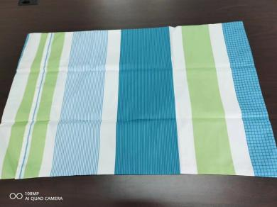 | 枕套：70*47 cm | 205 |  |  | 病人被服
7. | 病人服 | 套 | 面料：100%纯棉，130*70色织布，不掉色，耐洗，耐磨 | 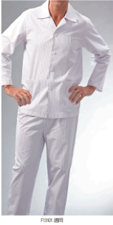 | S-3XL | 161 |  |  | 病人被服
8. | 被套 | 件 | 面料：50%棉，50%聚脂纤维，加厚，耐洗，耐磨 | 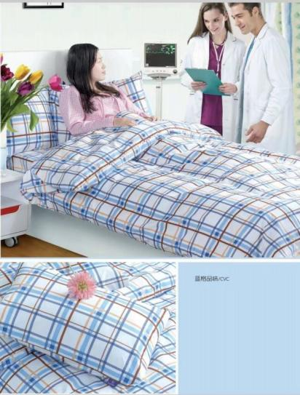 | 被套：160*220 cm | 9 |  |  | 医护值班被服
9. | 床单 | 件 | 面料：50%棉，50%聚脂纤维，加厚，耐洗，耐磨 |  | 床单：160*270 cm | 9 |  |  | 医护值班被服
10. | 枕套 | 件 | 面料：50%棉，50%聚脂纤维，加厚，耐洗，耐磨 | 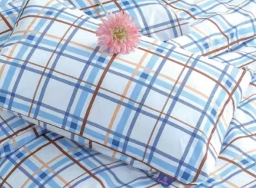 | 枕套：47*70 cm | 9 |  |  | 医护值班被服
11. | 孕妇服夏上衣 | 件 | 面料：35%棉，65%聚脂纤维，平纹，耐洗，耐磨 | 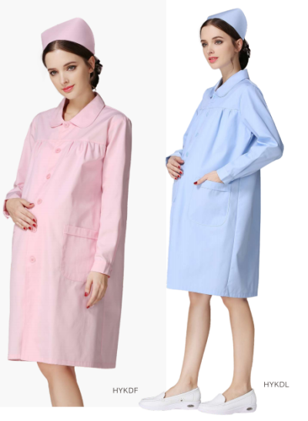 | S-3XL | 11
12. | 孕妇服冬上衣 | 件 | 面料：35%棉，65%聚脂纤维，斜纹，耐洗，耐磨 |  | S-3XL | 11
13. | 孕妇服夏裤 | 件 | 面料：35%棉，65%聚脂纤维，平纹，耐洗，耐磨 | 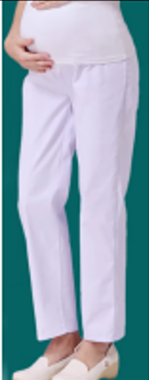 | S-3XL | 11
14. | 孕妇服冬裤 | 件 | 面料：35%棉，65%聚脂纤维，斜纹，耐洗，耐磨 |  | S-3XL | 11
15. | 文员服短袖 | 件 | 面料：100%聚酯纤维、吸湿，不易皱、不易起球 | 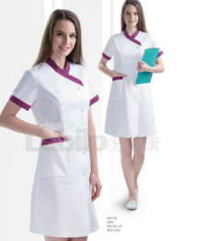 | S-3XL | 2
16. | 文员服长袖 | 件 | 面料：100%聚酯纤维、吸湿，不易皱、不易起球 | 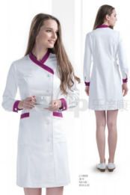 | S-3XL | 2
17. | 文员裤 | 件 | 面料：100%聚酯纤维、吸湿，不易皱、不易起球 | 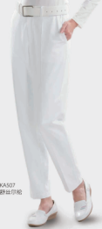 | S-3XL | 11
18. | 毛衣外套 | 件 | 面料：83%腈纶17%聚酯纤维 | 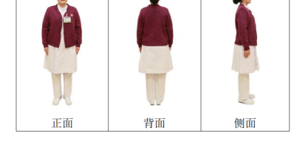 | S-3XL | 2
19. | 医生服夏(门诊现用款式) | 件 | 面料：100%聚酯纤维、吸湿，不易皱、不易起球 | 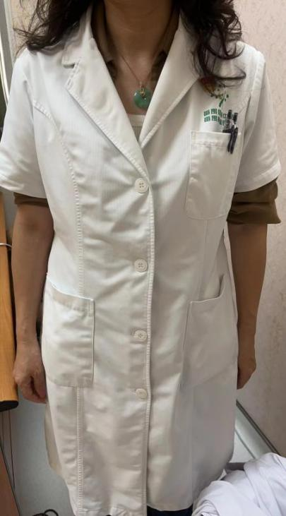 | S-3XL | 17
20. | 医生服冬（门诊现用款式） | 件 | 面料：100%聚酯纤维、吸湿，不易皱、不易起球 |  | S-3XL | 26
21. | 医生服夏(健康管理楼现用款式) | 件 | 面料：白府  ，65%聚酯纤维，35%棉（±1） | 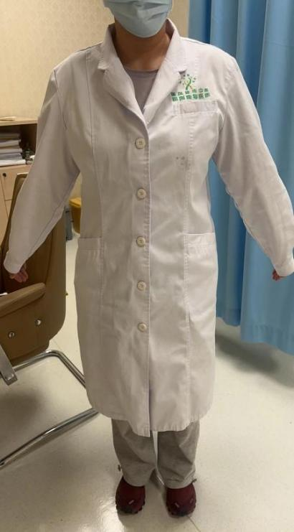 | S-3XL | 6
22. | 医生服冬（健康管理楼现用款式） | 件 | 面料：白卡  ，65%聚酯纤维，35%棉（±1） |  | S-3XL | 7
23. | 男护士服冬上衣 | 件 | 面料：白卡  ，65%聚酯纤维，35%棉（±1） |  | S-3XL | 4
24. | 男护士服夏上衣 | 件 | 面料：白府  ，65%聚酯纤维，35%棉（±1） |  | S-3XL | 4
25. | 护士服夏上衣 | 件 | 面料：白府  ，65%聚酯纤维，35%棉（±1） | 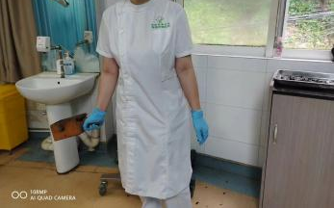 | S-3XL | 48
26. | 护士服冬上衣 | 件 | 面料：白卡  ，5%聚酯纤维，35%棉（±1） | 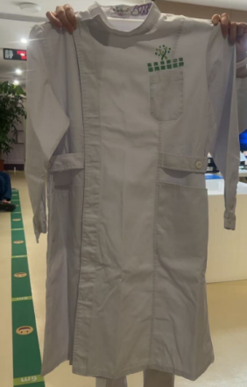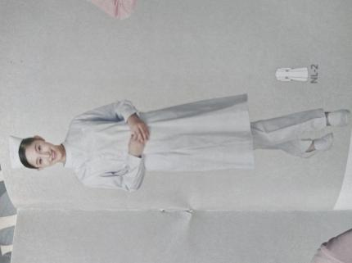 | S-3XL | 47
27. | 护士服夏裤 | 件 | 面料：白府  ，65%聚酯纤维，35%棉（±1） | 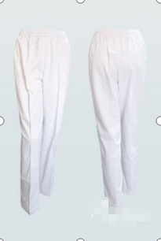 | S-3XL | 26
28. | 护士服冬裤 | 件 | 面料：白卡  ，65%聚酯纤维，35%棉（±1） |  | S-3XL | 23
29. | 护士帽、护师帽、主管护师、护士长 | 件 | 面料：白卡  ，65%聚酯纤维，35%棉（±1） | 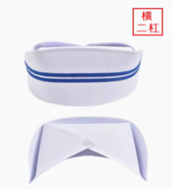  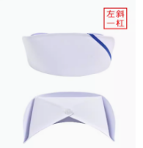  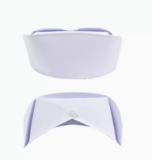  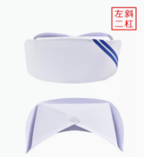 | 均码 | 23
30. | 洗手衣（夏） | 件 | 面料:63.5%聚酯纤维；36.5%粘纤，偏离±2% | 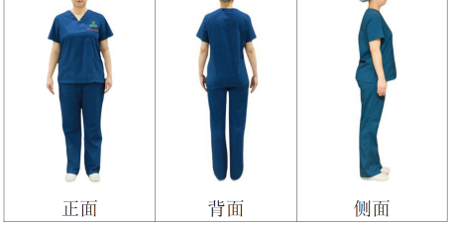 | SS-4XL | 15
31. | 洗手衣（冬） | 件 | 面料:63.5%聚酯纤维；36.5%粘纤，偏离±2% | 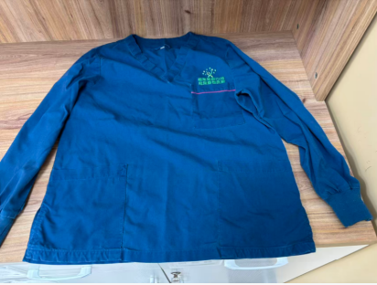 | SS-4XL | 33
32. | 骨科裤 | 条 | 面料：100%纯棉 | 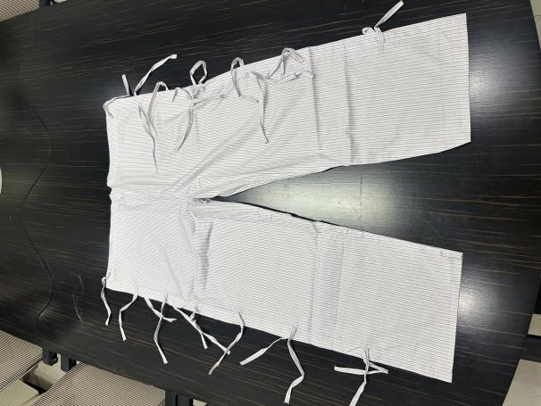 | S-3XL | 39 |  |  | 只要一侧的松绳
33. | 绿色床单 | 件 | 面料：100%聚酯纤维 | 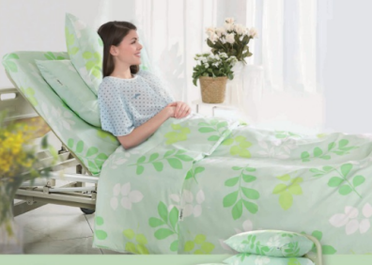 | 270*160cm | 132 |  |  | 整体偏绿色，有叶子印花
合计： |  |  |  |  |  | 1439

单位名称（盖章）：
联系方式：
日期： 年 月 日

